***LEZIONE DI PROGRAMMAZIONE:*** [***comandi database***](https://docs.google.com/spreadsheets/u/0/d/1-1LwIqw05pXlSV10IB4wrPksOKWxzg6W0vIn4_Wml6U/edit)

select * //fammi vedere tutto  
from //tabelle  
  
database:mysql -u root, show databases, create database “ ”,drop database “ ” show tables  
  
  
(

nome varchar(20) primary key

,nazione varchar(20) not null,

anno int)

per entrare nel database e le sue funzioni nel shell(CMD) devi inserire: mysql -u root

funzioni:show databases, create database “ ”,drop database “ ” , create database” ”,show tables, select*from “ ”(asterisco significa tutto), indici, alter table,,,ad,,,drop,,,change, insert into,,,values, update,,,set, delete,,, from,describe “marche”/show columns from marche, describe modelli,

esempio:

* mysql -u root
* create database auto;
* use auto
* create table marche

(

nome varchar(20) primary key ci sono le virgole obbligatorie

,nazione varchar(20) not null,

anno int);

* select*from marche;
* insert into marche (nazione, nome)

values ('francia', 'ciltroen');

* alter table marche

add campo2 int;

* alter table marche

drop campo2;

* insert into marche

values ('audi', 'germania', 1999);

* insert into marche (nome, nazione)

values('volvo', 'svezia')

* update marche

set anno=1927

where nome='volvo';

* select* from marche;

***LEZIONE 2:***

OPERAZIONI:  
UNIONE:si sommano le informazioni e quelle ripetute si eliminano rimanendo soltanto una  
INTERSEZIONE:rimane solo quelle che sono uguali  
DIFERENZA: racoglie le informazioni uguali di due tabelle eliminando quelle che non si ripetono  
PRODOTTO CARTESIANO:una specie di moltiplicazione  
SELEZIONE:  
PROIEZIONE  
JOIN: una specie di somma mirata dove si racoglie le informazioni di due tabelle che hanno quasi le stesse informazioni

***LEZIONE 3:***  
  
between, and, or, not, in, distinct, null,

* COUNT :conta il numero di valori contenuti in una colonna o il numero di righe di una tabella;
* MIN :determina il valore minimo contenuto in una colonna;
* MAX :determina il valore massimo contenuto in una colonna;
* SUM :determina la somma dei valori contenuti in una colonna;
* AVG :determina la media aritmetica dei valori di una colonna

***LEZIONE 4:***

selezione anidate

join

MariaDB [auto]> select *from marche

MariaDB [auto]> create table modelli(codice int primary key,

-> modello varchar(30( not null,

-> show databases;

MariaDB [auto]> create table modelli(codice int primary key,

-> modello varchar(30) not null,

-> data_uscita date,

-> categoria varchar(20) not null,

-> prezzo float not null,

-> marca varchar(20),

-> foreign key(marca) references marche(nome)

-> );

MariaDB [auto]> insert into modelli

-> (codice, modello, data_uscita, categoria, prezzo, marca)

-> values (1,'panda','2002-1-1','utilitaria',8000,' fiat')

MariaDB [auto]> insert into modelli

-> (codice, modello, data_uscita, categoria, prezzo, marca)

-> values (1,'panda','2002-1-1','utilitaria',8000,'fiat')

***LEZIONE 6*** modello relazionale

***LEZIONE 5***

NORMALISAZZIONE: (//dopo// sono 5 ma si usano solo 3)Lo schema, definito dalla progettazione concettuale, deve essere tradotto e ottimizzato, cioè depurato da gran parte delle anomalie di gestione che si possono verificare.  
▪Si distinguono tre tipi di anomalia:

▫***anomalia di inserimento:*** *se nell’inserire un nuovo record in una tabella* si è costretti a inserire informazioni già presenti nel DB; (tipo quando si ripetono le informazioni prezzi, nomi, o prodotti.)

▫***anomalia di cancellazione:*** *se nel cancellare un record si è costretti a* cancellare informazioni che possono essere ancora utili nel DB;

▫***anomalia di aggiornamento:*** *se dovendo aggiornare un record si è* costretti ad aggiornarne molti altri.

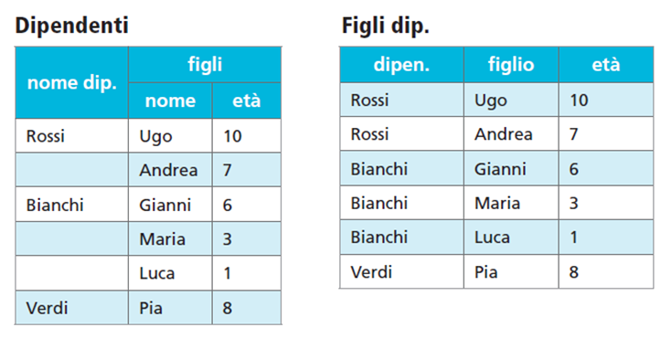

1▪normalizzata o in prima forma normale(1FN)

seconda forma normale▪se è in 1FN e tutti i suoi attributi che non appartengono alla chiave dipendono funzionalmente e completamente dall’intera chiave;

▪Non possono esistere attributi che dipendono solamente da una parte della chiave.

no si  
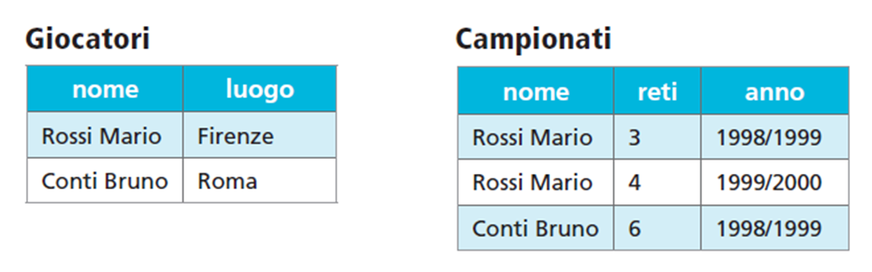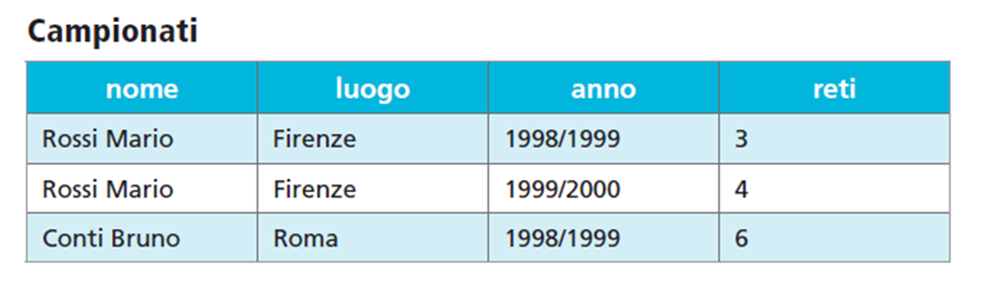

terza forma normale▪Una relazione si dice in **terza forma normale (3FN)** se è in 2FN e tutti i suoi attributi che non appartengono alla chiave dipendono direttamente dalla chiave;

▪non possono esistere attributi non chiave che dipendono funzionalmente da altri attributi non chiave.

allevamento: codA, …..

bovino: codB,.... codA  
parti:(tipo,codB, codM

macellaio: codM, ….

veterinario: codN,...  
controllo:(codB, codV, data, esito

INFORMAZIONE INCOMPLETA-VALORE NULL

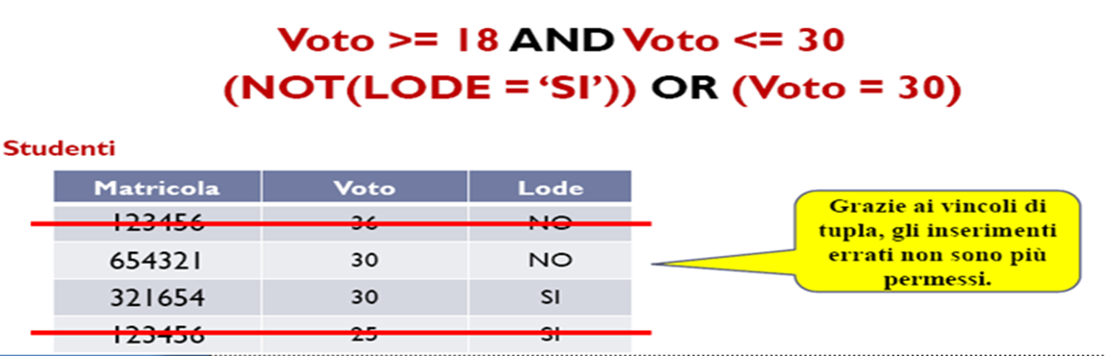

VINCOLI DI INTEGRITÀ  
Integrita referenziale?  
Cè un trigger che stacca quando succede qualcosa(i vincoli sembrano come condizioni perche accada qualcosa

**Eliminazione gerarchie**

▪Tre possibilità

1.accorpamento delle figlie della gerarchia nel padre

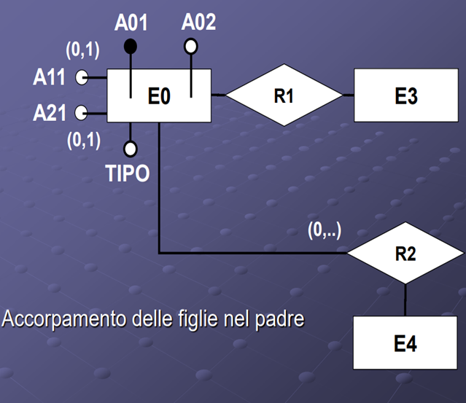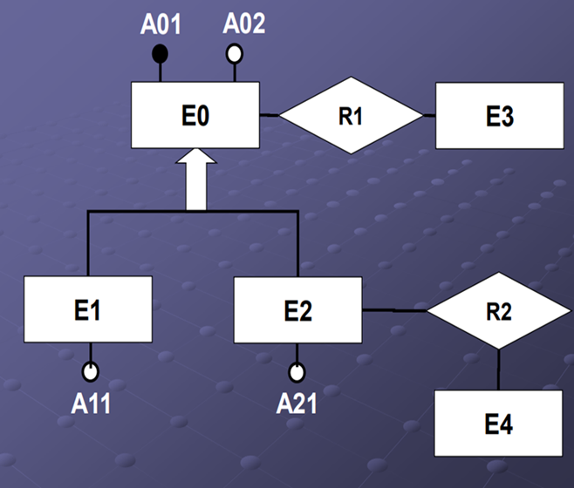

2.accorpamento del padre della gegerarchia nelle figlie (non sempre possibile)  
  
  
  
  
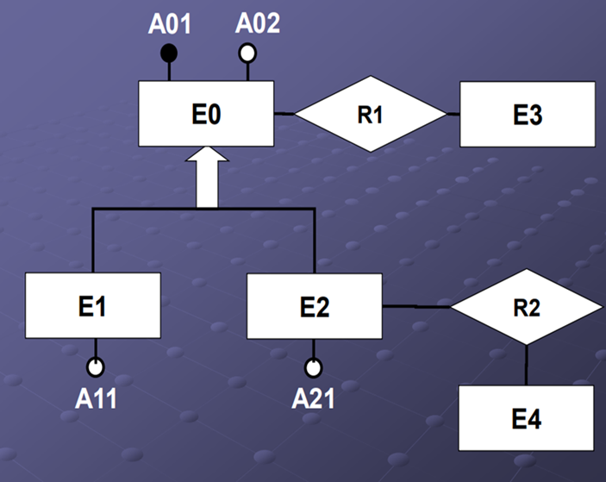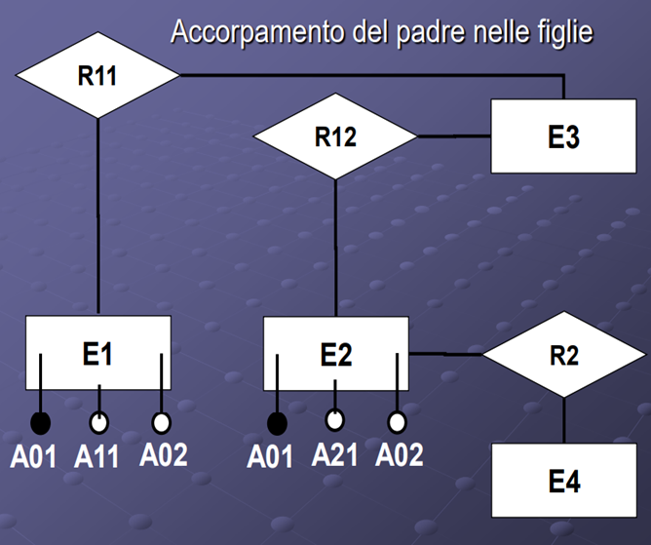

3.sostituzione della gerarchia con associazioni

